Јединство хардвера и софтвера

Рачунарски систем чине хардвер и софтвер. Хардвер без одговарајућег софтвера не може да ради и обрнуто.
Хардвер је назив за све физичке делове рачунара.
Софтвер је заједнички назив за све врсте програма.
Све физичке компоненте рачунарског система које можемо опипати називамо хардвер. У хардвер спадају кућиште (3), монитор(1), тастатура (7), миш (4) и то су делови без којих рачунар не може, а имају и делови без којих рачунар може, а то су скенер, штампач (6), звучници (5), итд.

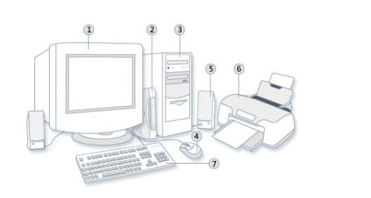
Нематеријални део рачунара који омогућава решавање проблема зове се софтвер, односно то је заједнички назив за све програме у рачунару.
Могу се класификовати на: системске софтвере и апликативне софтвере.
Системски софтвер је скуп програма који управљају радом рачунара или помажу кориснику при решавању његових задатака. Ту спада оперативни систем, који управља микропроцесором, меморијом, улазно-излазним јединицама, подацима итд..

Апликативни софтвер је скуп програма који су намењени за корисничко решавање конкретних проблема који по намени могу бити пословни, научни, образовни, забавни итд.
Основни делови рачунара су кућиште , централна јединица, тастатура, миш и монитор.
Kућиште је обично метална кутија која може бити усправна (тауер) или положена (десктоп), а садржи основну плочу са микропроцесором , примарне меморије, звучник , флопи уређај, хард диск, итд. На предњој страни кућишта обично се налази прекидач за укључење рачунара, сигнална сијалица погон дискетне јединице и ЦД РОМ јединице и сигналне сијалице и дугме Ресет. На задњој страни кућишта су конектори за прикључивање миша, тастатуре, штампача, скенера, монитора,…
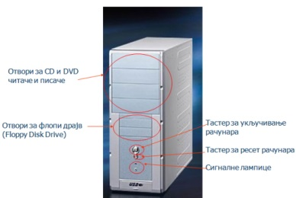
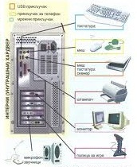

У рачунарске уређаје спадају:

-улазни уређаји (тастатура, миш, скенер)

-излазни уређаји ( монитор, штампач)

-улазноизлазни уређаји (модем, звучна картица)

-спољашње меморије (дискета, диск, компакт диск. и др.)

Тастатура је улазни уређај преко кога се уносе подаци.

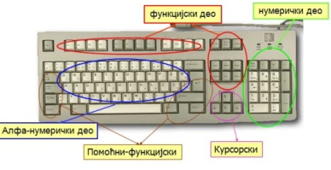
Основна намена тастатуре је уношење команди и података у рачунар уз помоћ тастера које смо поделили у 5 група: алфа-нумерички тастери, нумерички тастери, курзорски тастери и тастери екрана, функцијски тастери, управљачки тастери.

Миш је улазни уређај помоћу којег се управља са рачунаром, који олакшава и убрзава рад код савремених оперативних система и програма са графичким окружењем. Kретању миша по радној подлози одговара кретање показивача миша по екрану.
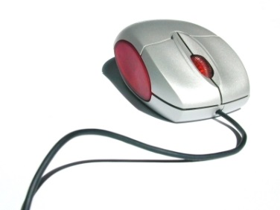

Хард диск или тврди диск је уређај који чине тврде намагнетисане кружне плоче. Он служи за трајно чување података и програма који се записују са обе стране намагнетисаних плоча. Основна карактеристика тврдог диска је капацитет, односно могућност да прими велику количину података. Данашња тенденција је стврање што мањег хард диска са што већим капацитетом.
